1. কোন Child Ledger a entry করলে সকল Parent Ledger এ হিট করবে।
2. Trial Balance, Date Wise Show করার option থাকবে।
3. Trial Balance Report এ Parent-Child Indentation করতে হবে।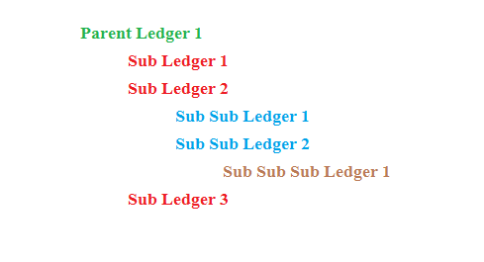
4. Voucher >> New Voucher এর entry গুলো পরবর্তীতে Edit করা যাবে।
5. নিম্নলিখিত Voucher গুলো তৈরি করতে হবে এবং date wise query করতে হবে

Salary voucher

Purchase order

1. Trial Balance Report এ Child Ledger এর Effect, Parent Ledger এ থাকবে না।
2. Voucher গুলো Duplicate এন্ট্রি হবে না। journal voucher, debit, credit, salary, PO
3. Receipt Payment Report ( Date Wise)